新 书 推 荐

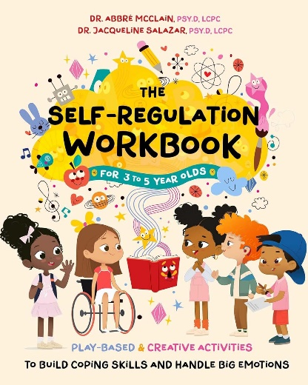
中文书名：《3-5岁儿童自我调节工作手册：培养应对技能，如何处理情绪》
英文书名：THE SELF-REGULATION WORKBOOK FOR 3- to 5-YEAR OLDS: To Build Coping Skills and Handle Big Emotions
作 者：Dr. Abbre McClain & Dr. Jacqueline Salazar
出 版 社：Ulysses Press
代理公司：Biagi/ANA
页 数：128页
出版时间：2024年10月
代理地区：中国大陆、台湾
审读资料：电子稿
类 型：儿童非虚构

内容简介：

以游戏为基础的活动、CBT练习和应对策略，帮助3至5岁的儿童建立社交和情绪功能、依恋模式，并处理焦虑和其他强烈情绪！

3-5岁的儿童正处于快速成长期，而游戏是他们各方面发展，尤其是社交和情绪发展的关键媒介。这本以证据为基础的工作手册是成人和看护人值得信赖的资源，提供了游戏性和创造性的活动，有助于培养孩子健康情绪发展所需的自我调节技能。工作手册中的活动以游戏为基础，帮助幼儿培养健康的自我形象，发展必要的自我调节技能，以管理压力、焦虑和其他大的情绪。此外，这些活动还包括为成人提供反思机会，帮助加强与孩子的关系。反思过程是共同调节所必需的，也是自我调节的重要方面。这些活动可反复使用，并可在不同年龄段和不同环境中进行调整，还可帮助孩子们在社交和情绪发展里程碑上取得进步。

作者简介：

杰奎琳·萨拉萨尔博士（Dr. Jacqueline Salazar）获得了阿德勒大学临床心理学博士学位，并拥有多项认证，如创伤认知行为疗法（TF-CBT）和正面管教法（Teaching Parenting the Positive Discipline Way）。萨拉萨尔博士还是注册酒精和药物咨询师（CADC）。萨拉萨尔博士热衷于促进儿童与他们所处系统之间的积极联系，在芝加哥拥有一家治疗诊所，专门为儿童和家庭提供服务，并为服务提供者提供咨询和监督服务。萨拉萨尔博士目前和她的伴侣亚当、儿子奎恩以及两只猫Monkey和Cosmo居住在芝加哥南部。

阿布布雷·麦克莱恩（Dr. Abbré McClain）博士获得了阿德勒大学临床心理学博士学位，并持有婴儿父母心理治疗捐赠证书、幼儿诊断评估（DC:0-5）和安全圈-亲子关系促进（COSP）证书；她还有资格获得围产期心理健康证书（PMH-C）。麦克莱恩博士出身于亲密和相互支持的家庭，因此她对健康的理解模式是以力量为基础的方法，即家庭如何在面临挑战的情况下茁壮成长。麦克莱恩博士目前居住在芝加哥，在那里拥有一家为儿童和家庭提供服务的治疗诊所，同时她还是一名狂热的芝加哥体育迷！

感谢您的阅读！
请将反馈信息发至：版权负责人
Email：Rights@nurnberg.com.cn
安德鲁·纳伯格联合国际有限公司北京代表处
北京市海淀区中关村大街甲59号中国人民大学文化大厦1705室, 邮编：100872
电话：010-82504106, 传真：010-82504200
公司网址：http://www.nurnberg.com.cn
书目下载：http://www.nurnberg.com.cn/booklist_zh/list.aspx
书讯浏览：http://www.nurnberg.com.cn/book/book.aspx
视频推荐：http://www.nurnberg.com.cn/video/video.aspx
豆瓣小站：http://site.douban.com/110577/
新浪微博：安德鲁纳伯格公司的微博_微博 (weibo.com)
微信订阅号：ANABJ2002

